ITALIA SOÑADA,

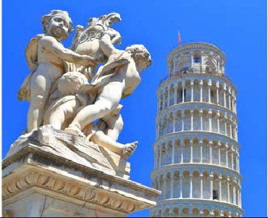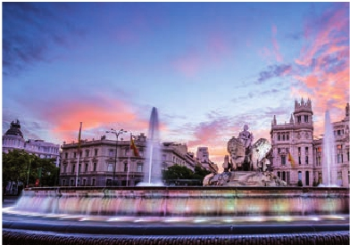

COSTA AZUL Y ESPAÑA

**1** noche en Milán,**2** en Venecia,**1** en Florencia,**3** en Roma,

**1** en Niza,**1** en Barcelona y**2** en Madrid

DOS OPCIONES

1. Alojamiento y desayuno más 2 cenas:

• Visitas panorámicas a: Verona, Venecia, Padua, Florencia,

Asis, Roma, Barcelona y Madrid.

2. Media pensión más:

• Todas las visitas incluidas en la opción 1

13 días

...  desde

1.250 $ USA

(Y54)

Servicios incluidos en cada opción

Día 2: M. Pensión 1: Aloj. desayuno

2

Milán

3

Verona

Venecia

4

Venecia

5

Padua

Florencia

6

Asis

Roma

7

Roma

8

Roma

9

Pisa

Niza

10

Montpellier

Barcelona

11

Zaragoza

Madrid

Cena

Alojamiento

Desayuno buffet

Visita a Verona

Cena

Desayuno buffet

Visita de Venecia

Cena

Desayuno buffet

Visita a Padua

Visita a Florencia

Cena

Desayuno buffet

Visita a Asis

Visita de Roma

Cena

Desayuno buffet

Cena

Desayuno buffet

Cena

Desayuno buffet

Visita a Pisa

Desayuno buffet

Visita de Barcelona

Desayuno buffet

Visita a Zaragoza

–

Alojamiento

Desayuno buffet

Visita a Verona

Cena

Desayuno buffet

Visita de Venecia

Cena

Desayuno buffet

Visita a Padua

Visita a Florencia

–

Desayuno buffet

Visita a Asis

Visita de Roma

–

Desayuno buffet

–

Desayuno buffet

–

Desayuno buffet

Visita a Pisa

Desayuno buffet

Visita de Barcelona

Desayuno buffet

Visita a Zaragoza

hacia la Plaza de San Marcos. Efectuare-

mos un recorrido en barco por la laguna y

las bellas islas venecianas disfrutando de

bellísimas vistas de Venecia ciudad única

en el mundo y de las islas de Murano y Lido.

Empezaremos nuestra visita panorámica

(incluida) por la impresionante Plaza de

San Marcos, que reúne arte griego, medie-

val, bizantino y veneciano, formando un

maravilloso conjunto arquitectónico con la

Basílica de San Marcos, la Torre del Reloj, el

En la Catedral de Santa Mª de las Flores,

contemplaremos su magnífica cúpula del

arquitecto Brunelleschi. Visitaremos tam-

bién la Plaza de la Signoria, el Palacio de

Gobierno de los Medici y el Campanille

de Giotto. Resto del día libre. Los que lo

deseen, tendrán la oportunidad de visitar

la Academia de Florencia, donde podrá

contemplar el famoso “David” de Miguel

Ángel y otras obras maestras. Cena (2). y

alojamiento.

12

Madrid

13

Madrid

Desayuno buffet Desayuno buffet

Visita de Madrid Visita de Madrid

Desayuno buffet         Desayuno buffet

puente de los Suspiros, Campanille y Pala-

cio Ducal. Visita a una fábrica de cristal de

Murano.Tiempo libre. Posibilidad de realizar

un paseo en góndola por los típicos canales

venecianos. Regreso en barco privado y bus

al hotel. Cena (1 y 2) y alojamiento.

DÍA 6 (Viernes) FLORENCIA-ASIS-ROMA

Desayuno buffet. Salida hacia Asís. Visita-

remos la Basílica de San Francisco, el más

bello de todos sus templos, con frescos de

Cimabue y Giotto y los pintores de la es-

DÍA 1 (Domingo) AMÉRICA - MILÁN

Presentación en el aeropuerto a la hora in-

dicada para embarcar en avión con destino

Milán. Noche a bordo.

DÍA 2 (Lunes) MILÁN

Llegada a Milán y asistencia en el aero-

puerto. Traslado al hotel. Tiempo libre. Cena

(opción 2) y alojamiento.

DÍA 3 (Martes) MILÁN-VERONA-VENECIA

Desayuno buffet. Tiempo libre durante el

cual podrá visitar la Galería Víctor Manuel;

“Il Duomo” (la Catedral gótica más grande

de Italia); el Castillo Sfforza,etc.Salida hacia

Verona,la ciudad de Romeo yJulieta.Verona

está construida, casi por completo, con el

mármol rosa y blanco caracteristico de la re-

gión,que tiene un especial matiz rosado y da

la sensación de que el sol se está poniendo

perpetuamente. Tiempo libre para visitar la

casa de Julieta, una compacta casona me-

dieval con su típico balcón, situada cerca de

Piazza Erbe. Continuación del viaje hasta

Venecia, un centenar de islas conectadas,

como si se tratase de una fabulosa cadena

genética, por docenas de puentes que nos

llevarán de una maravilla a otra. Cena (op-

ción 1 y 2) y alojamiento.

DÍA 4 (Miércoles) VENECIA

Desayuno buffet. Por la mañana, traslado

DÍA 5 (Jueves) VENECIA - PADUA -

FLORENCIA

Desayuno buffet. Salida hacia Padua, ciu-

dad universitaria, donde destaca su mag-

nífica Plaza Prato della Valle y su Basílica

de San Antonio, comenzada en 1232 y

terminada en el siglo siguiente. Custodia

los restos del veneradísimo San Antonio

de Padua. La iglesia es un compendio de

estilos: románico-gótico en la fachada y

el ábside y oriental-islámico en las gran-

des cúpulas. Continuación del viaje hacia

Florencia, cuna y centro del Renacimiento.

Visita panorámica de la ciudad (incluida

para todas las opciones); tras los pasos

le Leonardo y Miguel Ángel, nos acercare-

mos a conocer las claves del Renacimiento.

cuela florentina.Continuación del viaje hasta

Roma. Presentamos la capital del Tiber con

una visita panorámica (incluida para todas

las opciones) en autobús al corazón de la

Roma antigua, conociendo la Isla Tiberina

y el Trastevere, las colinas del Aventino y la

colina del Palatino, esta última contiene los

más antiguos recuerdos de Roma: la belleza

de este lugar, con restos arqueológicos, la

riqueza de su vegetación y sus maravillosas

vistas hacen de él uno de los más hermosos

lugares de la ciudad. Asimismo, podremos

admirar también el Coliseo,el Circo Máximo,

o el Arco de Triunfo de Constantino, del año

315 d.C y la Plaza de Venecia y el Campi-

doglio, la más famosa de las siete colinas

de la ciudad. De ella destacamos su plaza

con sus fachadas, pavimentos y escaleras,

88 PANAVISIÓN

BÉLGICA

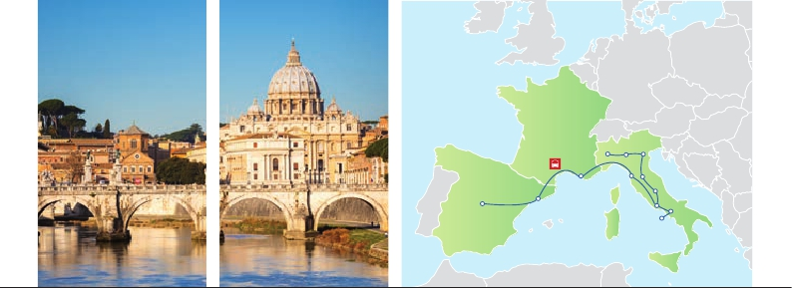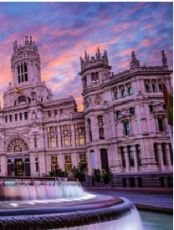

ALEMANIA

SUIZA

AUSTRIA

PORTUGAL

Barcelona

Milán

Niza

Verona

Pisa

Venecia

Padua

Florencia

Asís

Madrid

Roma

Capri

Nápoles

DÍA 8 (Domingo) ROMA

(Excursión opcional a Nápoles y Capri)

Desayuno buffet. Preciosa excursión opcio-

nal de todo el día a Nápoles y Capri. Salida

por la mañana en autocar hacia Nápoles.

Una visita panorámica de la Bahía es un

espectáculo inolvidable. Existe la posibili-

dad de visitar también Pompeya (opcional).

Visita de las ruinas consideradas entre las

más importantes y completas del mundo.

Con el guía local visitaremos los restos de

esta ciudad romana, sepultada por el volcán

Vesubio el 24 de agosto del año 79 después

de Cristo. En Nápoles tomaremos el barco

que nos llevará a la isla de Capri. Paseo por

FECHAS DE SALIDA

• 2019

Marzo      17  24  31

Abril        7  14  21  28

Mayo        5  12  19  26

Junio        2   9  16  23  30

Julio        7  14  21  28

Agosto      4  11  18  25

Septiembre   1   8  15  22  29

Octubre      6  13  20  27

Noviembre   3  10  17  24

Diciembre    1   8  15  22  29

• 2020

INCLUIDO EN EL TOUR

Traslados: aeropuerto-hotel-aeropuerto(1).

Comidas y visitas incluidas ver el cuadro

de servicios incluidos de la pág. anterior.

Guía correo y asistencia desde el primer

momento de llegada a Italia hasta el final.

Autopullman para todo el recorrido.

Estancia en hoteles indicados o similares.

Tasas municipales de “soggiorno”

en Italia.

Seguro de viaje Europ Assistance.

Wifi gratis en los autopullman durante el

circuito.

Capri y tiempo libre para visitar los magnífi-

cos jardines de Augusto. Por la tarde tiempo

libre para recorrer sus calles, las joyerías y la

Enero       5  12  19  26

Febrero      2   9  16  23

Marzo       1   8

(1)

No está incluido el traslado del día 13.

todo ello diseñado por Miguel Ángel. Tam-

Incluye  los  traslados  desde  los  aeropuertos

bién disfrutaremos de las vistas del Foro

Romano, el que fuera centro político, reli-

gioso y comercial de la antigua Roma. Por

la tarde, tenemos opcionalmente la visita de

la Roma barroca: Fontana de Trevi, Panteón

y la espectacular Plaza Navona. Cena (2) y

alojamiento.

DÍA 7 (Sábado) ROMA

Desayuno buffet. Hoy ofrecemos una visita

interesantísima a los Museos Vaticanos, Ca-

pilla Sixtina y el interior de la Basílica de San

Pedro (opcional). Comenzamos visitando

los Museos Vaticanos (antiguos palacios

papales), el gran patio de la Piña, la sala de

la Cruz, la Galería de los Candelabros, la de

los tapices, la de los mapas, la sala Sobiesky

y de la Inmaculada y al final entraremos en

la Capilla Sixtina. A continuación pasare-

mos a la Basílica de San Pedro; de ella des-

taca imponente su cúpula, obra maestra de

Miguel Ángel. En su interior se conservan

importantes tesoros, entre ellos “La Pie-

dad” de Miguel Ángel, el “Baldaquino” de

Bernini, situado encima de la tumba de San

Pedro, en bronce dorado, y los monumentos

fúnebres de los papas. Terminaremos en la

famosa Piazzetta.Al final de la tarde regresa-

remos a Roma. Cena (2) y alojamiento.

DÍA 9 (Lunes) ROMA-PISA-NIZA

Desayuno buffet. Salida a Pisa,visita de esta

ciudad toscana que tiene un conjunto de be-

lleza singular en la Plaza de los Milagros: el

Baptisterio, la Catedral y la inigualable Torre

Inclinada. Continuación a Niza. Alojamiento.

Visita opcional a Mónaco y Montecarlo.

DÍA 10. (Martes) NIZA-MONTPELLIER-

BARCELONA

Desayuno buffet. Salida hacia Barcelona

vía Montpellier. Llegada y visita de la ciudad.

Recorreremos los lugares más típicos y pin-

torescos de Barcelona, como la Sagrada Fa-

milia, el Paseo de Gracia, Plaza de Cataluña,

las Ramblas, etc. Alojamiento.

DÍA 11 (Miércoles) BARCELONA-MADRID

Desayuno buffet.Por la mañana salida hacia

Zaragoza donde pararemos para admirar la

Basilica de Nuestra Señora del Pilar, uno

de los santuarios marianos más importan-

tes del mundo católico. Llegada a Madrid y

paseo incluido por Plaza Mayor.Alojamiento.

DÍA 12 (Jueves) MADRID

Desayuno buffet. Realizaremos la visita

panorámica de la ciudad. Recorreremos el

Paseo de la Castellana, fuente de la Cibeles,

Plaza de Oriente, en la que se sitúa el Palacio

y el Teatro Real, la Puerta del Sol, etc. Resto

■ T. Baja ■ T. Media ■ T. Alta

PRECIOS POR PERSONA $ USA

En habitación doble

Opción 1 . . . . . . . . . . . . . . . . . . . . . .      1.250

Opción 2. . . . . . . . . . . . . . . . . . . . . .      1.355

Spto. habitación individual . . . . . .       605

■ Temporada Media............        90

■ Temporada Alta...............       180

NOTAS DE INTERÉS

(1)

principales. Para más información consultar

página 14.

• Cuando para el trayecto Roma-Niza-Barcelona

el número de pasajeros sea inferior a 10,

facilitaríamos el trayecto en avión o Barco

(Roma-Barcelona) El día 10º se pernoctará

en Barcelona en lugar de Niza. El trayecto

Barcelona-Madrid será también en avión o tren,

a cargo de Panavisión y según nuestro criterio

operativo.

• La salida del 9 y 16 de Junio debido a la celebra-

ción del Pitti Uomo pueden alterar el alojamiento

en Florencia.

• La salida del 1 de Septiembre coincide con el

Gran premio de Monza, por lo tanto puede verse

alterado el alojamiento en Milán.

• Cuando no se pueda visitar Capri será sustitui-

do por Sorrento.

• El orden de las visitas / itinerario podrá ser

modificado, respetando el contenido de las

mismas.

• Ver fechas de Ferias y congresos en pág. 182.

HOTELES PREVISTOS

Milán     C. Jolanda ****     Ciudad

www.atahotels.it

Venecia   Villa Fiorita ****   Monastier

www.parkhotelvillafiorita.it

Le Terrazze ****    Villorba

www.leterrazzehr.it

Florencia  The Gate ****      Sesto F

www.thegatehotel.it

V. Gabriele ****     Ciudad

dannunziohotel.com

Roma    Loan Fleming****    Ciudad

www.gruppoloan.it

Mantegna ****      Ciudad

www.barcelo.com

Niza     Apogia****        Ciudad

www.apogia-hotel-nice.com

Barcelona  Eurostars Exec.**** Barberá

www.eurostarshotels.com

Madrid    Rafael Atocha****   Ciudad

www.rafaelhoteles.com

magnífica Plaza de San Pedro, la Colum-

nata de la misma, una de las más grandes

del mundo, es de Bernini. Resto del día,

libre durante el cual tendrá oportunidad de

visitar por su cuenta las Basílicas Mayores,

Catacumbas y Santa María la Mayor. Resto

del día libre. Cena (2) y alojamiento.

del día libre para realizar compras o visitar

alguno de sus afamados museos como el

Prado o el Thyssen. Alojamiento.

DÍA 13 (Viernes) MADRID - AMÉRICA

Desayuno buffet. Fin del viaje y de nuestros

servicios.

**PRE O POST VIAJE**

• Si lo desea, añada 3 días extras en Madrid o Lisboa, o participe en un tour por Andalucía de 5 días.

Madrid........................................   3 días / 2 noches   desde 290 $   ver pág. 177

Lisboa ........................................   3 días / 2 noches   desde 340 $   ver pág. 178

Andalucía y Toledo .................   5 días / 4 noches   desde 875 $   ver pág. 179

89 PANAVISIÓN